HDA / ART RUPTURE ET CONTINUITE : lorsque les nouvelles technologies influencent la création.
- Repères culturels : A partir de la fin des années 1940 et surtout durant les années 1950 et 1960, les progrès de la technologie (microphone, magnétophone à ruban, transistor, synthétiseurs) permettent une plus grande liberté dans la manipulation des sons et de leur diffusion. La musique électroacoustique puise dans cette technologie novatrice.

Qu’est ce que la musique électroacoustique ?
C’est une synthèse de 2 courants musicaux apparus au sortir de la seconde guerre mondiale :
la musique concrète et la musique électronique .

La musique concrète :
Elle consiste à enregistrer des sons du monde qui nous entoure puis de les transformer à l’aide d’appareils électroniques (ralentir, accélérer, inverser le son ; filtrer les fréquences graves ou aiguës etc.)
La démarche est donc de partir de sons concrets pour les transformer en une oeuvre de musique abstraite.

La musique électronique :
Cette technique permettait de rentrer dans la structure même du son pour en modifier les paramètres à volonté (timbre, dynamique, enveloppe sonore)

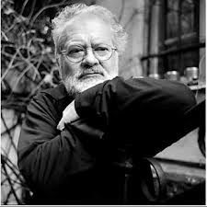
- L’œuvre et son contexte : Cet extrait ………………………. provient de l’œuvre de Pierre Henry Messe pour le temps présent, œuvre composée en 1967 pour le festival d’Avignon sur une commande du chorégraphe Béjart.

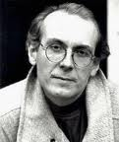
Cette œuvre est donc une suite de danses, fruit de la collaboration de trois hommes : Pierre Henry, pour la partie l’électroacoustique

Michel Colombier
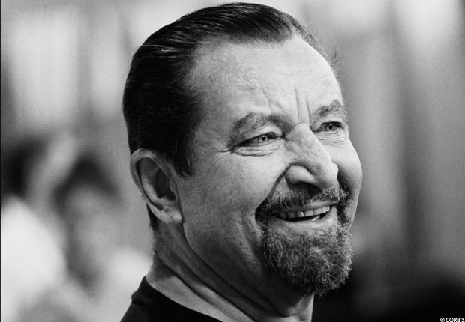
pour l’instrumental et Maurice Béjart
pour la partie dansée

- Ecoute et sa structure :
On peut distinguer 3 masses sonores différentes :
- 1er plan sonore : les instruments acoustiques.
on entend ……………………………………………….
- 2ème plan sonore les instruments amplifiés : un groupe de …………………………,
composé …………………………………………………………………………….avec effet de distorsion.
La basse joue un ostinato (formule répétée) de 4 notes : mi, la, si, la durant tout le morceau.
Le thème de Psyché rock provient du morceau de Rhythm’n’blues Louie Louie rendu célèbre par les Kingsmen en 1963.
- 3ème plan sonore : les bruitages se superposant à l’ensemble qui sont l’œuvre de Pierre Henry. On parle de sons concrets, c’est-à-dire les sons traités en studio qui sont juxtaposés, superposés, transformés (durée, intensité / nuances, hauteur et de texture) comme le ferait un compositeur classique avec les notes de musiques.

- Thématique HDA :
Pourquoi cette œuvre peut-elle entrer dans la thématique Art Rupture et Continuité ? ………………………………………………………………………………………………………………..
Et quelle problématique pourrions-nous formuler ?
………………………………………………………………………………………………………………..
ou
………………………………………………………………………………………………………………..

